Que es un PWM?

El **PWM** es un tipo de señal de tensión que se usa en electrónica con muchos objetivos distintos y para muchas tareas distintas.

Cómo funciona la modulación de ancho de pulso?

PWM son siglas en inglés que significan **Pulse Width Modulation**y que se traduce a español como Modulación por ancho de pulso.

La modulación de ancho de pulso está formada por una señal de onda cuadrada que no siempre tiene la misma relación entre el tiempo que está en alto y el tiempo que está en bajo.

En la siguiente imagen se ve una señal que varía entre 0 voltios y 5 voltios. A lo largo del tiempo la señal varía entre los dos valores de tensión. Durante un tiempo determinado la señal se encuentra en el nivel alto ( en este caso 5v ) y durante otro periodo de tiempo se encuentra en el segundo valor de tensión (en este caso 0v).

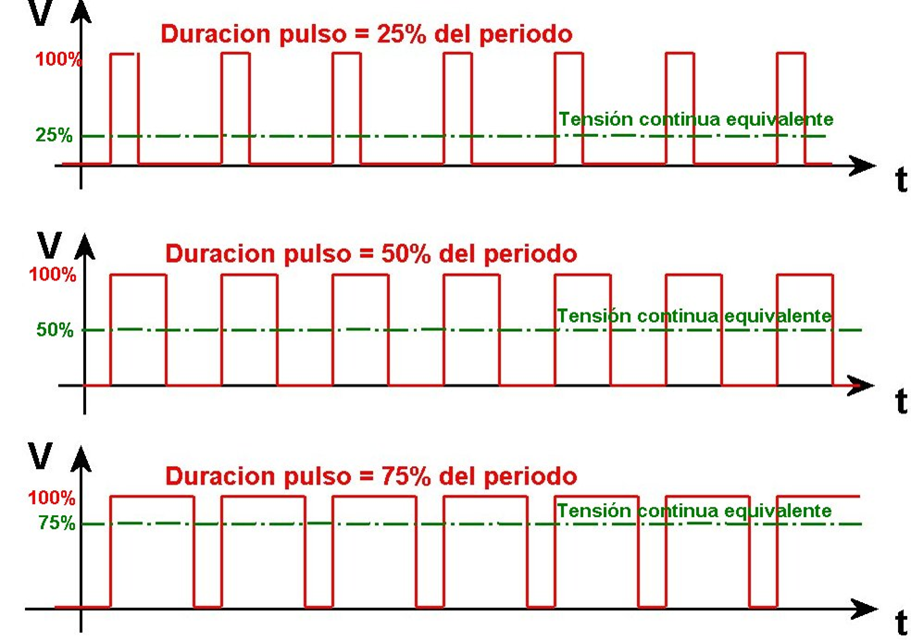

El tiempo que la señal se encuentra en el nivel alto ( 5 voltios ) sele denomina como tiempo on ( **Ton** ) mientras que el tiempo que está en nivel bajo, tiempo off ( **Toff**). La suma del tiempo on y el tiempo off es el periodo de la señal ( **T** ).

Y como en toda señal periódica, el inverso de del periodo ( 1 / T ) es la **frecuencia** de la señal.

¿Cómo funciona el PWM? Variando su valor de tensión entre dos valores conocidos, por ejemplo Vcc y GND en periodos concretos de tiempo y con una frecuencia fija. Estos periodos reciben nombres especiales.

**Ciclo de trabajo o Duty Cycle**

La **variación de ancho de pulso** consiste en variar los tiempos de encendido y apagado, es decir Ton y Toff. Al cambiar el valor de un PWM, en realidad se están modificando estos tiempos.

Uno de las características más importantes de una señal PWM es su ciclo de trabajo o Duty Cycle, en inglés, ya que este es el que varía en un PWM.

El ciclo de trabajo no es otra cosa que la relación entre el tiempo de encendido y el periodo o tiempo total del PWM.

D%= $\frac{Ton}{T}$

Cuanto mayor sea el duty cycle, mayor tiempo estará la señal de tensión en alto, sin variar el periodo. Por consecuencia, como el periodo no varia y la suma de Ton y Toff, si el tiempo de encendido aumenta, el tiempo de apagado disminuye.

En la anterior imagen se pueden ver los ciclos de dureza (duty cycle) del 25, 50 y 75 porciento.

Para que sirve el PWM

Hasta ahora se sabe que el PWM es una señal que varía el ancho de su pulso en función del parámetro que denominamos ciclo de trabajo. De lo que no se ha hablado todavía es sobre para que sirve la **modulación de ancho de pulso en la práctica**.

Lo cierto es que al variar el duty cycle de una señal PWM, lo que se está haciendo es variar su tensión media y esta es la clave por la cual usamos tanto el PWM. Cunado una señal media de tensión atraviesa ciertos componentes electrónicos, puede hacer que su comportamiento cambie. Por ejemplo, los LED, los motores de corriente continua o ventiladores, incluso altavoces y zumbadores entre otros.

Práctica (Puente H)

¿Que es un puente H?

Un Puente en H es un circuito electrónico que generalmente se usa para permitir a un motor eléctrico DC girar en ambos sentidos, avance y retroceso. Son ampliamente usados en robótica y como convertidores de potencia. Los puentes H están disponibles como circuitos integrados, pero también pueden construirse a partir de componentes discretos.

El término "puente H" proviene de la típica representación gráfica del circuito. Un puente H se construye con 4 interruptores (mecánicos o mediante transistores). Cuando los interruptores S1 y S4 (ver primera figura) están cerrados (y S2 y S3 abiertos) se aplica una tensión positiva en el motor, haciéndolo girar en un sentido. Abriendo los interruptores S1 y S4 (y cerrando S2 y S3), el voltaje se invierte, permitiendo el giro en sentido inverso del motor.

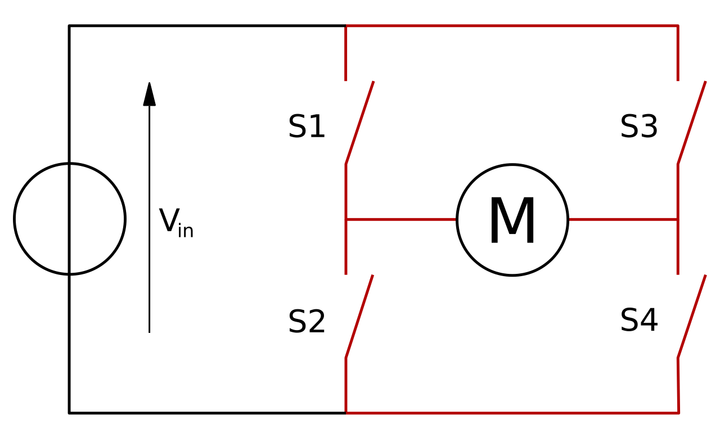

Con la nomenclatura que se está, los interruptores S1 y S2 nunca podrán estar cerrados al mismo tiempo, porque esto cortocircuitaría la fuente de tensión. Lo mismo sucede con S3 y S4.

Como se ha dicho el puente H se usa para invertir el giro de un motor, pero también puede usarse para frenarlo, al hacer un corto entre las bornas del motor, o incluso puede usarse para permitir que el motor frene bajo su propia inercia, cuando desconectamos el motor de la fuente que lo alimenta. En el siguiente cuadro se resumen las diferentes acciones.

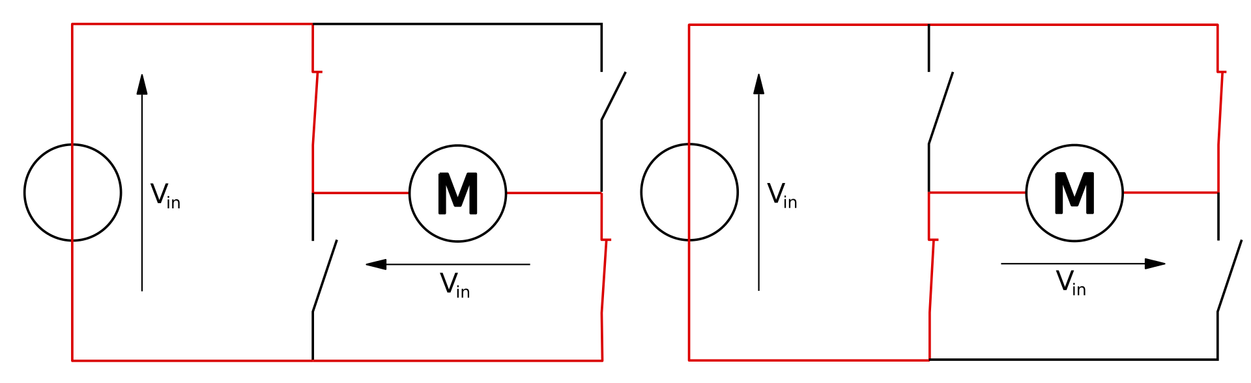

|  |  |  |  |  |
| --- | --- | --- | --- | --- |
| S1 | S2 | S3 | S4 | **Resultado** |
| 1 | 0 | 0 | 1 | El motor gira en *avance* |
| 0 | 1 | 1 | 0 | El motor gira en *retroceso* |
| 0 | 0 | 0 | 0 | El motor se detiene bajo su inercia |
| 1 | 0 | 1 | 0 | No actúa |
| 0 | 1 | 0 | 1 | No actúa |
| 1 | 1 | 0 | 0 | Cortocircuito |
| 0 | 0 | 1 | 1 | Cortocircuito |
| 1 | 1 | 1 | 1 | Cortocircuito |

1. Realice en el simulador de proteus el siguiente montaje

Donde los transistores son el IRF 840, el optoacoplador es el PC817 y el motor dc de 12 voltios de proteus.

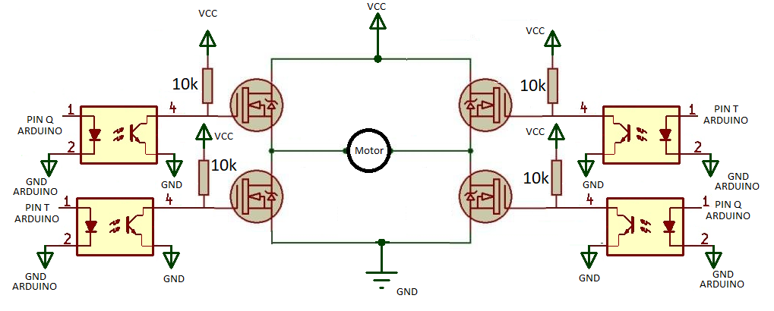

Conecte el arduino a los pines PIN Q y PIN T que usted elija.

El circuito esta conectado en lógica inversa. Si ha leído la teoría acá descrita sabrá como programar el dispositivo para no generar en la simulación un corta circuito y en la realidad igualmente.

1. Ponga a trabajar el motor con un PWM de 25% a una frecuencia de 2KHZ

Tenga en cuenta que los pines de PWM del arduino no llegan a esa frecuencia, así que tiene que programar uno.

1. Haga lo mismo al 50%, 75% y 100% Que observa?
2. Invierta el giro del motor
3. Ahora diseñe un programa en el arduino que simule la siguiente señal 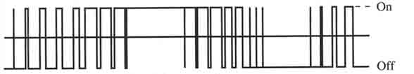

En donde se varía el ancho de pulso en forma tal que la duración total del siguiente ciclo sea de $\frac{1}{120}$ segundos.

Dispare en simulación solo con el arduino y el osciloscopio, el PIN Q del arduino.

Haga lo mismo con el PIN T,

Ahora construya el disparo en tiempos de fase para los pines Q y T de tal forma que en el osciloscopio el disparo entre los pines Q y T se observe la siguiente señal en desfase

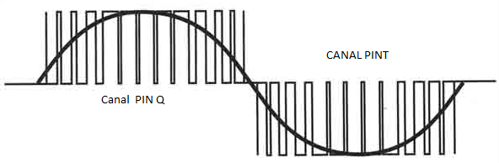

1. Conecte el circuito del numeral I y cambie el motor por la lámpara. En uno de los terminales de la lámpara conecte el osciloscopio y debe observar la señal de la figura anterior.

Presentación del Informe

Suba un video con todo lo anterior mostrando efectivamente los resultados.

Los numerales 1, 2 y 3 del punto I usted las responde en el video.